ÇELİKKUBBE HAVA SAVUNMA SİSTEMLERİ YARIŞMASI KRİTİK TASARIM RAPORU

Takım Adı: Gökkalkan
Takım ID: 953397
Başvuru ID: 5013539

İÇİNDEKİLER
1. RAPOR ÖZETİ 3
2. TAKIM ŞEMASI 3
3. PROJE MEVCUT DURUM DEĞERLENDİRMESİ 4
4. SİSTEM TASARIMI (60 Puan) 4
4.1. Mekanik Tasarım (20 Puan) 5
4.1.1. Malzemeler 5
4.1.2. Üretim Yöntemleri 5
4.1.3. Fiziksel Özellikler 5
4.2. Elektronik Tasarım, Algoritma ve Yazılım Tasarımı (20 Puan) 5
4.2.1. Elektronik Tasarım Süreci 5
4.2.2. Yazılım Tasarım Süreci 6
4.3. Arayüzler (10 puan) 11
4.4. Sistem İşleyiş Senaryoları (10 puan) 13
4.4.1. Sistem Kullanım Durumlarının Tanımlanması 13
4.4.2. Sistem Mod ve Durumlarının Tanımlanması 14
4.4.3. Hata Durum Senaryoları 15
4.4.4. Davranış Modelleme Diyagramları 16
5. TEST (10 Puan) 22
6. GÜVENLİK (5 Puan) 22
7. TECRÜBE (5 Puan) 22
8. ZAMAN, BÜTÇE VE RİSK PLANLAMASI (5 Puan) 22
9. ÖZGÜNLÜK (5 Puan) 22
10. KAYNAKÇA (5 Puan) 22

1. RAPOR ÖZETİ

2. TAKIM ŞEMASI
SAYI | TAKIMDAKİ GÖREVİ | EĞİTİM SEVİYESİ | SINIF | ÜYE ROLÜ
1 | Teknik danışmanlık ve süreç takibi | Doç. Dr. | - | Danışman
2 | Takım yönetimi ve koordinasyonu | Lisans | 4 | Kaptan
3 | Atış mekanizması tasarımı | Lisans | 4 | Üye
4 | Kontrol sistemleri tasarımı | Lisans | 4 | Üye
5 | Teknik çizim ve parça üretimi | Lisans | 4 | Üye
6 | Atış mekanizması tasarımı | Lisans | 3 | Üye
7 | Ana platform tasarımı | Lisans | 3 | Üye
8 | Hareket aktarım mekanizmaları tasarımı | Lisans | 3 | Üye
9 | Yazılım mimarisi ve mod yönetimi | Lisans | 3 | Üye
10 | Görüntü işleme (tespit/takip) | Lisans | 3 | Üye
11 | Kontrol ve haberleşme yazılımı | Lisans | 3 | Üye
12 | Arayüz, telemetri ve test yazılımı | Lisans | 3 | Üye
Tablo 1. Gökkalkan Takım Görev Dağılımı

3. PROJE MEVCUT DURUM DEĞERLENDİRMESİ
Gökkalkan takımı olarak bu kritik tasarım raporunda, Ön Tasarım Raporu’nda ortaya koyduğumuz modüler hava savunma sistemi yaklaşımını mekanik, elektronik ve yazılım disiplinlerini birlikte kapsayan kritik tasarım seviyesine taşıdık.
Ön tasarımda sistemimizi operatör arayüzü, ana hesaplama birimi, kontrol kartı, görüntüleme birimi, hareket alt sistemi, güç dağıtım birimi ve güvenlik alt sistemi bloklarıyla tanımlamıştık. Bu kritik tasarım raporunda ise bu blokların birbirine verdiği mekanik sınırları ve yazılım arayüzlerini daha açık hale getirdik: mekanik tarafta polar/azimut yönlenme, rijitlik, titreşim azaltma, şarjör/imha mekanizması, muhafaza ve kablo yönetimi; yazılım tarafında ise manuel/otonom mod yönetimi, perception-backend-frontend ayrımı, güvenlik kapısı ve görev kayıtları önceliklendirildi.
Repo ve rapor içeriği hâlen dokümantasyon ve iskele ağırlıklıdır. Mekanik tarafta Ön Tasarım Raporu’ndaki taret, platform, mekanik aktarma, muhafaza ve dışarıdan tedarik edilecek bileşen kararları KTR için temel alınmıştır; nihai teknik resim, üretim toleransı, malzeme doğrulaması, prototip fotoğrafı ve ölçülmüş atış/titreşim verileri henüz eklenmemiştir. Yazılım tarafında backend, perception, frontend ve tests dizinleri gerçek uygulama dosyaları yerine placeholder dosyalar içerdiğinden bu raporda çalışan yazılım veya tamamlanmış entegrasyon iddiası kurulmamıştır.
ÖTR’deki Karar | KTR Durumu | Değişiklik/Gerekçe
Modüler sistem blok mimarisi | Korundu ve disiplinler arası bağları netleştirildi | Operatör arayüzü, ana hesaplama birimi, kontrol kartı, kamera, hareket alt sistemi, güç dağıtımı ve güvenlik alt sistemi aynı sistem bütününde ele alındı.
Taret-platform ve hedef imha mekanizması | Ön tasarım doğrultusunda sürdürüldü | Polar/azimut hareket, rijitlik, titreşim azaltma, şarjör/imha mekanizması, muhafaza ve kablo yönetimi mekanik tasarımın ana doğrulama başlıkları olarak korundu.
Donanım ve güvenlik zinciri | Yazılım arayüzleriyle ilişkilendirildi | Raspberry Pi, MCU, motor/sürücü/enkoder, kamera, Acil Durdur ve güvenlik rölesi için beklenen komut/geri bildirim ilişkileri tanımlandı.
Yazılım mimarisi | Backend/ perception/ frontend ayrımıyla olgunlaştırıldı | Manuel/otonom görev yönetimi, hedef tespit-takip-sınıflandırma, güvenlik kapısı, donanım adaptörü ve telemetri/log sorumlulukları ayrıldı.
Acil Durdur ve güvenlik yaklaşımı | Sistem geneline yayıldı | Donanımsal kesme, mekanik emniyet, harekete yasak alan, atışa yasak alan ve yazılımsal komut engeli birlikte değerlendirilmiştir.
Görev senaryoları | KTR diyagram ve tablolarıyla güncellendi | Aşama 1 manuel, Aşama 2 otonom tespit-takip-imha, Aşama 3 dost-düşman + menzil kapısı olarak ayrıldı; mekanik hareket ve yazılım karar akışı birlikte gösterildi.
Tablo 2. Ön Tasarımdan KTR Sistem Tasarımına Geçiş

4. SİSTEM TASARIMI
[Mekanik ve elektronik ekiplerden nihai sistem blok şeması, teknik resimler, prototip fotoğrafları ve bağlantı şemaları geldiğinde bu bölümün başına eklenecektir.]
Sistem tasarımında ele aldığımız temel hususlar:
- nihai taret boyutları ve malzeme/üretim kararlarını kesinleştirmek
- atış mekanizması ve titreşim davranışını prototip üzerinde ölçmek
- kamera yerleşimi ile hedef algı doğruluğunu birlikte doğrulamak
- MCU haberleşme protokolünü seçmek
- Acil Durdur ve güvenlik rölesi bağlantılarını nihai şemaya bağlamak
- dost-düşman sınıflandırması için yeterli hedef görseli toplamak
- menzil kapısını mekanik/kamera kalibrasyonuyla doğrulamak

Yazılım açısından sistem;
- kamera verisini hedef adaylarına dönüştüren algı hattı,
- görev aşamalarını ve modları yöneten backend çekirdeği,
- güvenlik kapısından geçmeyen hareket/atış komutlarını engelleyen emniyet katmanı,
- pan/tilt ve imha mekanizmasına komut aktaran donanım adaptörü,
- operatöre görev durumunu gösteren arayüz,
- ve tüm kritik olayları zaman damgalı kaydeden telemetri katmanlarından oluşur.
Katman | Sorumluluk | KTR Karşılığı
Perception | Kamera karelerinden hedef adayı, takip durumu, hedef tipi ve güven skoru üretir. | 4.2.2 Yazılım Tasarım Süreci
Backend görev çekirdeği | Mod yönetimi, aşama durum makinesi, angajman kabulü ve güvenlik kapısını işletir. | 4.2.2 ve 4.4
Donanım adaptörleri | MCU, pan/tilt, enkoder, Acil Durdur ve imha mekanizması arayüzlerini soyutlar. | 4.2.1 ve 4.3
Frontend | Operatör komutlarını alır, canlı görüntü ve görev/güvenlik durumunu gösterir. | 4.3
Telemetry Logger | Puanlama, video kanıtı, hata ayıklama ve test tekrarları için olay kaydı tutar. | 4.3 ve 4.4
Tablo 3. Yazılım Odaklı Sistem Katmanları
Mekanik açıdan sistem;

- katmanlarından oluşur.
Katman | Sorumluluk | KTR Karşılığı
Tablo 4. Mekanik Odaklı Sistem Katmanları

4.1. Mekanik Tasarım
[Bu bölüm mekanik ekip tarafından nihai taret, platform, şarjör, muhafaza, teknik resim, prototip fotoğrafı ve seçim gerekçeleriyle doldurulacaktır. Yazılım ekibi bu bölümde yalnızca mekanik sınırların yazılıma verdiği açı, hız ve yasak bölge limitlerini kullanacaktır.]

4.1.1. Malzemeler
[Mekanik ekip malzeme listesi ve seçim gerekçelerini ekleyecektir.]

4.1.2. Üretim Yöntemleri
[Mekanik ekip üretim yöntemi, tolerans ve montaj bilgilerini ekleyecektir.]

4.1.3. Fiziksel Özellikler
[Mekanik ekip nihai boyut, ağırlık ve hacim bilgisini ekleyecektir. Şartname gereği her boyut 100 cm altında olmalıdır; 60 cm ve altı en uzun boyut ebat puanı için ayrıca değerlendirilecektir.]

4.2. Elektronik Tasarım, Algoritma ve Yazılım Tasarımı
Bu başlıkta yazılım ekibi sorumluluğu, elektronik tasarımın ayrıntılı devre/kart kararlarını üstlenmeden; yazılımın elektronik birimlerle kuracağı komut, geri bildirim, güvenlik ve telemetri arayüzlerini tanımlamakla sınırlıdır. Nihai kart, kablolama, sürücü ve güç dağıtımı seçimleri elektronik ekip girdisiyle tamamlanacaktır.

4.2.1. Elektronik Tasarım Süreci
[Elektronik ekipten nihai kontrol kartı/MCU modeli, güç dağıtım şeması, Acil Durdur bağlantı şeması, pan/tilt sürücü fotoğrafları ve kablolama görselleri eklenecektir.]
Yazılım tasarımı, elektronik mimariyi iki seviyeli bir yapı olarak varsayar: yüksek seviye hesaplama birimi kamera, görev mantığı ve arayüzü çalıştırır; düşük seviye kontrol birimi ise pan/tilt hareket komutlarını, enkoder geri bildirimlerini, atış hattı izinlerini ve Acil Durdur girişini gerçek zamanlı olarak izler. Bu ayrım, şartnamedeki güvenli hareket/atış koşullarının yazılımda kontrol edilebilmesi ve gerçek donanım bağlanmadan önce mock donanım ile denenebilmesi için seçilmiştir.
Arayüz Noktası | Yazılımın Beklediği Bilgi/Komut | Güvenlik Etkisi | Durum
Kamera | Kare zamanı, görüntü çözünürlüğü, pozlama/kalibrasyon bilgisi | Hedef tespit gecikmesi ve takip kararlılığı doğrudan etkilenir. | Model seçimi doğrulanacak
Pan/tilt MCU | Açı komutu, hız limiti, encoder konumu, hareket tamamlandı/hata durumu | Harekete yasak alan ve limit aşımı yazılım tarafından kesilir. | Protokol seçimi açık
Acil Durdur hattı | Fiziksel buton aktif/pasif durumu ve sistem yeniden başlatma onayı | Aktifken hareket ve atış komutu üretilemez. | Donanım kanıtı beklenecek
İmha mekanizması | Ateşleme izni, ateşleme tetik komutu, ateşleme sonrası durum | Atışa yasak alan, mod ve hedef kapısı sağlanmadan tetiklenmez. | Mekanik/elektronik entegrasyon beklenecek
Telemetri/veri hattı | Zaman damgası, hedef, mod, güvenlik kilidi, komut ve hata kayıtları | Hakem değerlendirmesi, video kanıtı ve hata teşhisi için kayıt üretir. | Yazılım formatı tanımlandı
Tablo 5. Elektronik Birimlerle Yazılım Arayüz Varsayımları
MCU haberleşmesi için ilk seçenek seri haberleşme (pySerial) olarak tutulmuştur; motor sürücü/enkoder topolojisi CAN tabanlı bir hatta ihtiyaç gösterirse python-can adaptörü aynı donanım soyutlama katmanına eklenebilir. Bu karar, uygulama kodunun haberleşme detaylarına bağımlı kalmaması ve gerçek donanım gelmeden backend/hardware_mock altında aynı komutların simüle edilebilmesi için alınmıştır.

4.2.2. Yazılım Tasarım Süreci
Yazılım tasarımı Python ağırlıklı, modüler ve test edilebilir bir yapı olarak planlanmıştır. Ana süreçler aynı görev çekirdeği üzerinde çalışır; manuel modda operatör komutları, otonom modda ise perception hattından gelen hedef/iz bilgileri görev durum makinesi tarafından değerlendirilir. Her hareket veya atış kararı, donanıma gönderilmeden önce güvenlik kapısından geçirilir.
Bileşen | Seçilen/önerilen teknoloji | Seçim gerekçesi
Ana dil | Python 3.x | Hızlı geliştirme, OpenCV/PySide6/pytest ekosistemi ve takım içi okunabilirlik.
Operatör arayüzü | PySide6 / Qt for Python | Canlı görüntü, düğme/panel kontrolü ve görev durum göstergeleri için masaüstü GUI olgunluğu.
Görüntü işleme | OpenCV öncelikli; YOLO/Hailo opsiyonel | Şartname hedefleri renk/şekil/maket tabanlı olduğundan açıklanabilir ilk çözüm; model tabanlı yaklaşım veri ve gecikme ihtiyacına bağlı.
Kamera hattı | Picamera2 veya OpenCV VideoCapture | Raspberry Pi uyumu ve düşük gecikmeli kare akışı. Global shutter ihtiyacı saha testinde değerlendirilecek.
Donanım haberleşme | pySerial; gerekirse python-can | MCU arayüzü netleşene kadar adaptör katmanlı, değiştirilebilir haberleşme tasarımı.
Test | pytest + hardware_mock + kayıt tekrar oynatma | Güvenlik kapısı ve görev akışlarını gerçek donanımdan önce doğrulama.
Log/telemetri | JSONL öncelikli; rapor için CSV dışa aktarım | Zaman damgalı, tekrar oynatılabilir ve analiz edilebilir olay kaydı.
Tablo 6. Yazılım Teknoloji Seçimleri
Şekil 1 - Yazılım blok şeması

Modül | Temel görev | Girdi | Çıktı
mode_manager | Manuel/otonom mod geçişlerini kullanıcı denetiminde tutar. | Operatör komutu, sistem durumu | Aktif mod, geçiş reddi nedeni
mission_state_machine | Aşama 1/2/3 görev kurallarını ve tur/süre durumunu yönetir. | Mod, hedef/iz, komut, süre | Görev durumu, hedef önceliği
perception_pipeline | Hedef adayı, iz ve sınıflandırma bilgisi üretir. | Kamera karesi, kalibrasyon | TargetObservation, TrackState
engagement_manager | Hedefe yönlenme ve atış kabul kararını üretir. | TrackState, aşama, menzil, hedef tipi | EngagementRequest
safety_gate | Hareket/atış komutlarını güvenlik koşullarına göre geçirir veya engeller. | E-stop, yasak alanlar, mod, hedef kapısı | Allowed/Blocked + gerekçe
hardware_adapter | Komutları pan/tilt ve imha mekanizmasına aktarır. | Güvenli komut | MCU mesajı, geri bildirim
telemetry_logger | Görev ve güvenlik olaylarını kaydeder. | Tüm modül olayları | JSONL/CSV kayıt
Tablo 7. Yazılım Modül Sorumlulukları

Algoritma-1 Güvenlik Kapısı Karar Mantığı: Hareket veya atış komutu, donanım adaptörüne iletilmeden önce tek bir karar fonksiyonundan geçirilir. Acil Durdur aktifse, hedef yasak bölgede ise, mod komuta izin vermiyorsa veya Aşama 3 menzil/kimlik kapısı sağlanmıyorsa komut engellenir ve gerekçe telemetriye yazılır.
Adım | Koşul | Karar/çıktı
1 | Acil Durdur aktif | Hareket ve atış BLOCKED_ESTOP; mevcut hareket komutu sıfırlanır.
2 | Komut hareket ve hedef/eksen harekete yasak alanda | BLOCKED_MOTION_ZONE; pan/tilt adaptörüne komut gönderilmez.
3 | Komut atış ve hedef atışa yasak alanda | BLOCKED_FIRE_ZONE; imha hattı tetiklenmez.
4 | Manuel modda otonom atış isteği | BLOCKED_MODE; kullanıcı onayı olmadan atış yok.
5 | Aşama 3’te dost hedef veya menzil kapısı dışında hedef | BLOCKED_TARGET_GATE; hedef izlenebilir ama ateşlenmez.
6 | Tüm koşullar sağlandı | ALLOWED; komut zaman damgasıyla donanım adaptörüne iletilir.
Tablo 8. Güvenlik Kapısı Algoritma Karşılığı

Şekil 3 - Güvenlik kapısı akışı

Algoritma-2 Hedef Tespit ve Takip: İlk sürümde kamera karesi üzerinde renk/şekil tabanlı aday çıkarımı, alan/konum filtreleri, merkez noktası takibi ve basit hız tahmini uygulanacaktır. Aşama 2’de hedef tipi sınıflandırması şartnameye göre beklenmediğinden takip ve tur içinde imha önceliği yeterlidir; Aşama 3’te hedef tipi ve dost-düşman etiketi karar zincirine eklenir.

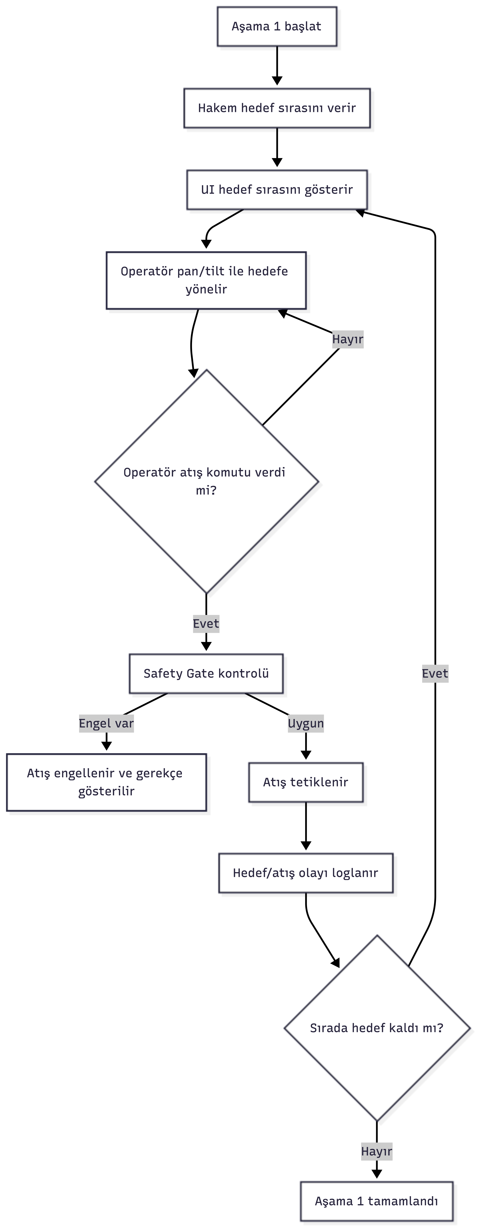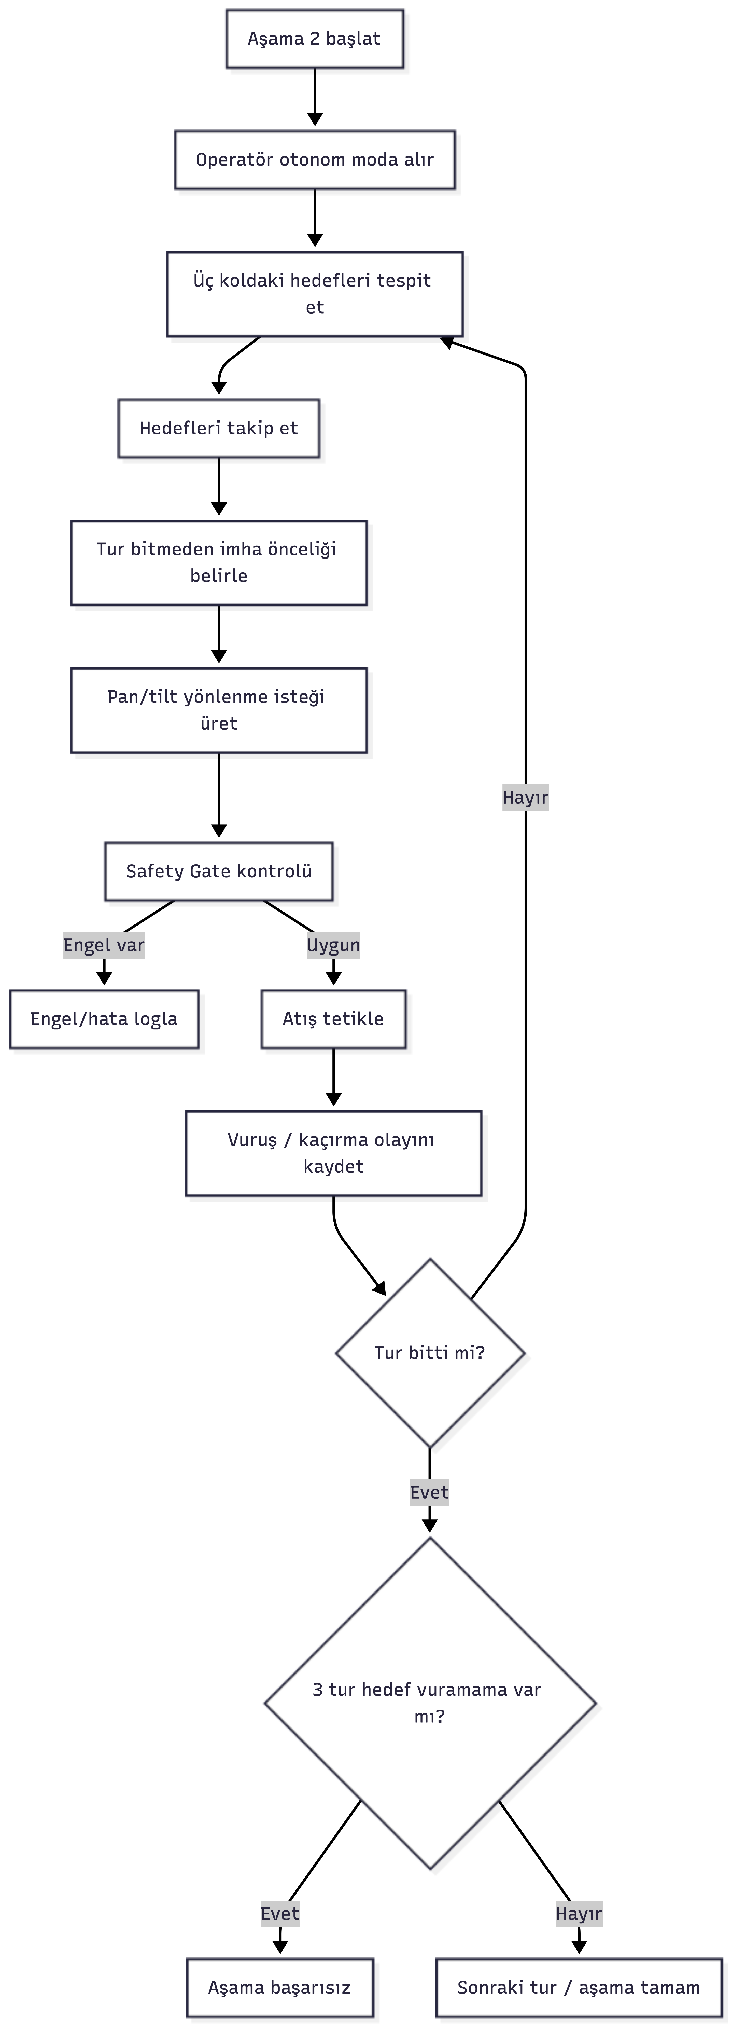
Şekil 6 - Aşama 1 manuel akış ve Aşama 2 otonom takip/imha

Aşama | İşlem | Çıktı/Not
Kare alma | Kamera zaman damgası ile kare alınır; gecikme ölçümü tutulur. | FrameEvent
Ön işleme | ROI, renk uzayı dönüşümü, gürültü azaltma ve eşikleme uygulanır. | Aday maskeleri
Aday çıkarımı | Kontur/şekil/alan oranı ile hedef adayları süzülür. | TargetObservation
Takip | Merkez, hız ve son görülme zamanı ile iz sürekliliği kurulur. | TrackState
Sınıflandırma | Aşama 3 için renk/şekil/model skoru ile dost-düşman ve tip atanır. | TargetClass + confidence
Angajman | Hedef tipi, menzil ve güven skoru görev kuralıyla karşılaştırılır. | EngagementRequest veya bekleme
Tablo 9. Algı ve Takip Algoritma Akışı

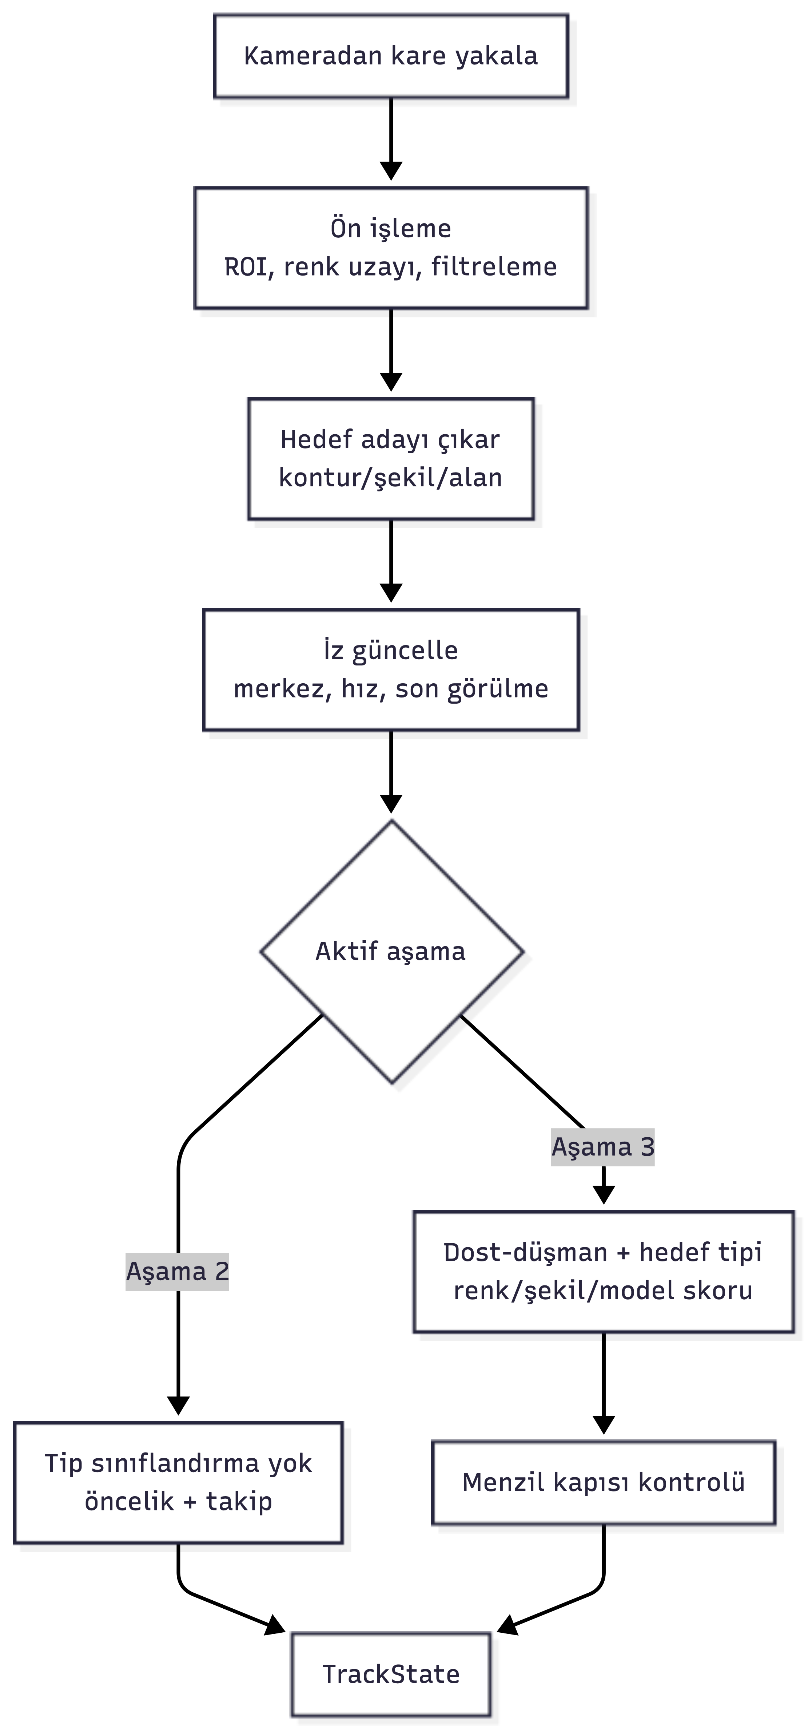
Şekil 2 - Hedef tespit/takip akışı

Algoritma-3 Angajman Kabulü: Aşama 1’de hedef sırası zarfla verilen sıraya göre kullanıcı arayüzünde gösterilir ve atış kullanıcı komutuyla başlar. Aşama 2’de parkurdaki hedefler tip ayrımı yapılmadan takip edilir. Aşama 3’te yalnızca düşman hedef için ve şartnamedeki menzil aralıklarında ateşleme isteği üretilebilir: F16 için 10-15 m, Helikopter/Balistik Füze için 5-15 m, Mini/Micro İHA için 0-15 m.
[Nihai kaynak kod dosyaları eklendiğinde backend/src, perception/src ve frontend/src altındaki gerçek modül yolları ve kısa kod kesitleri bu bölümde gösterilecektir.]
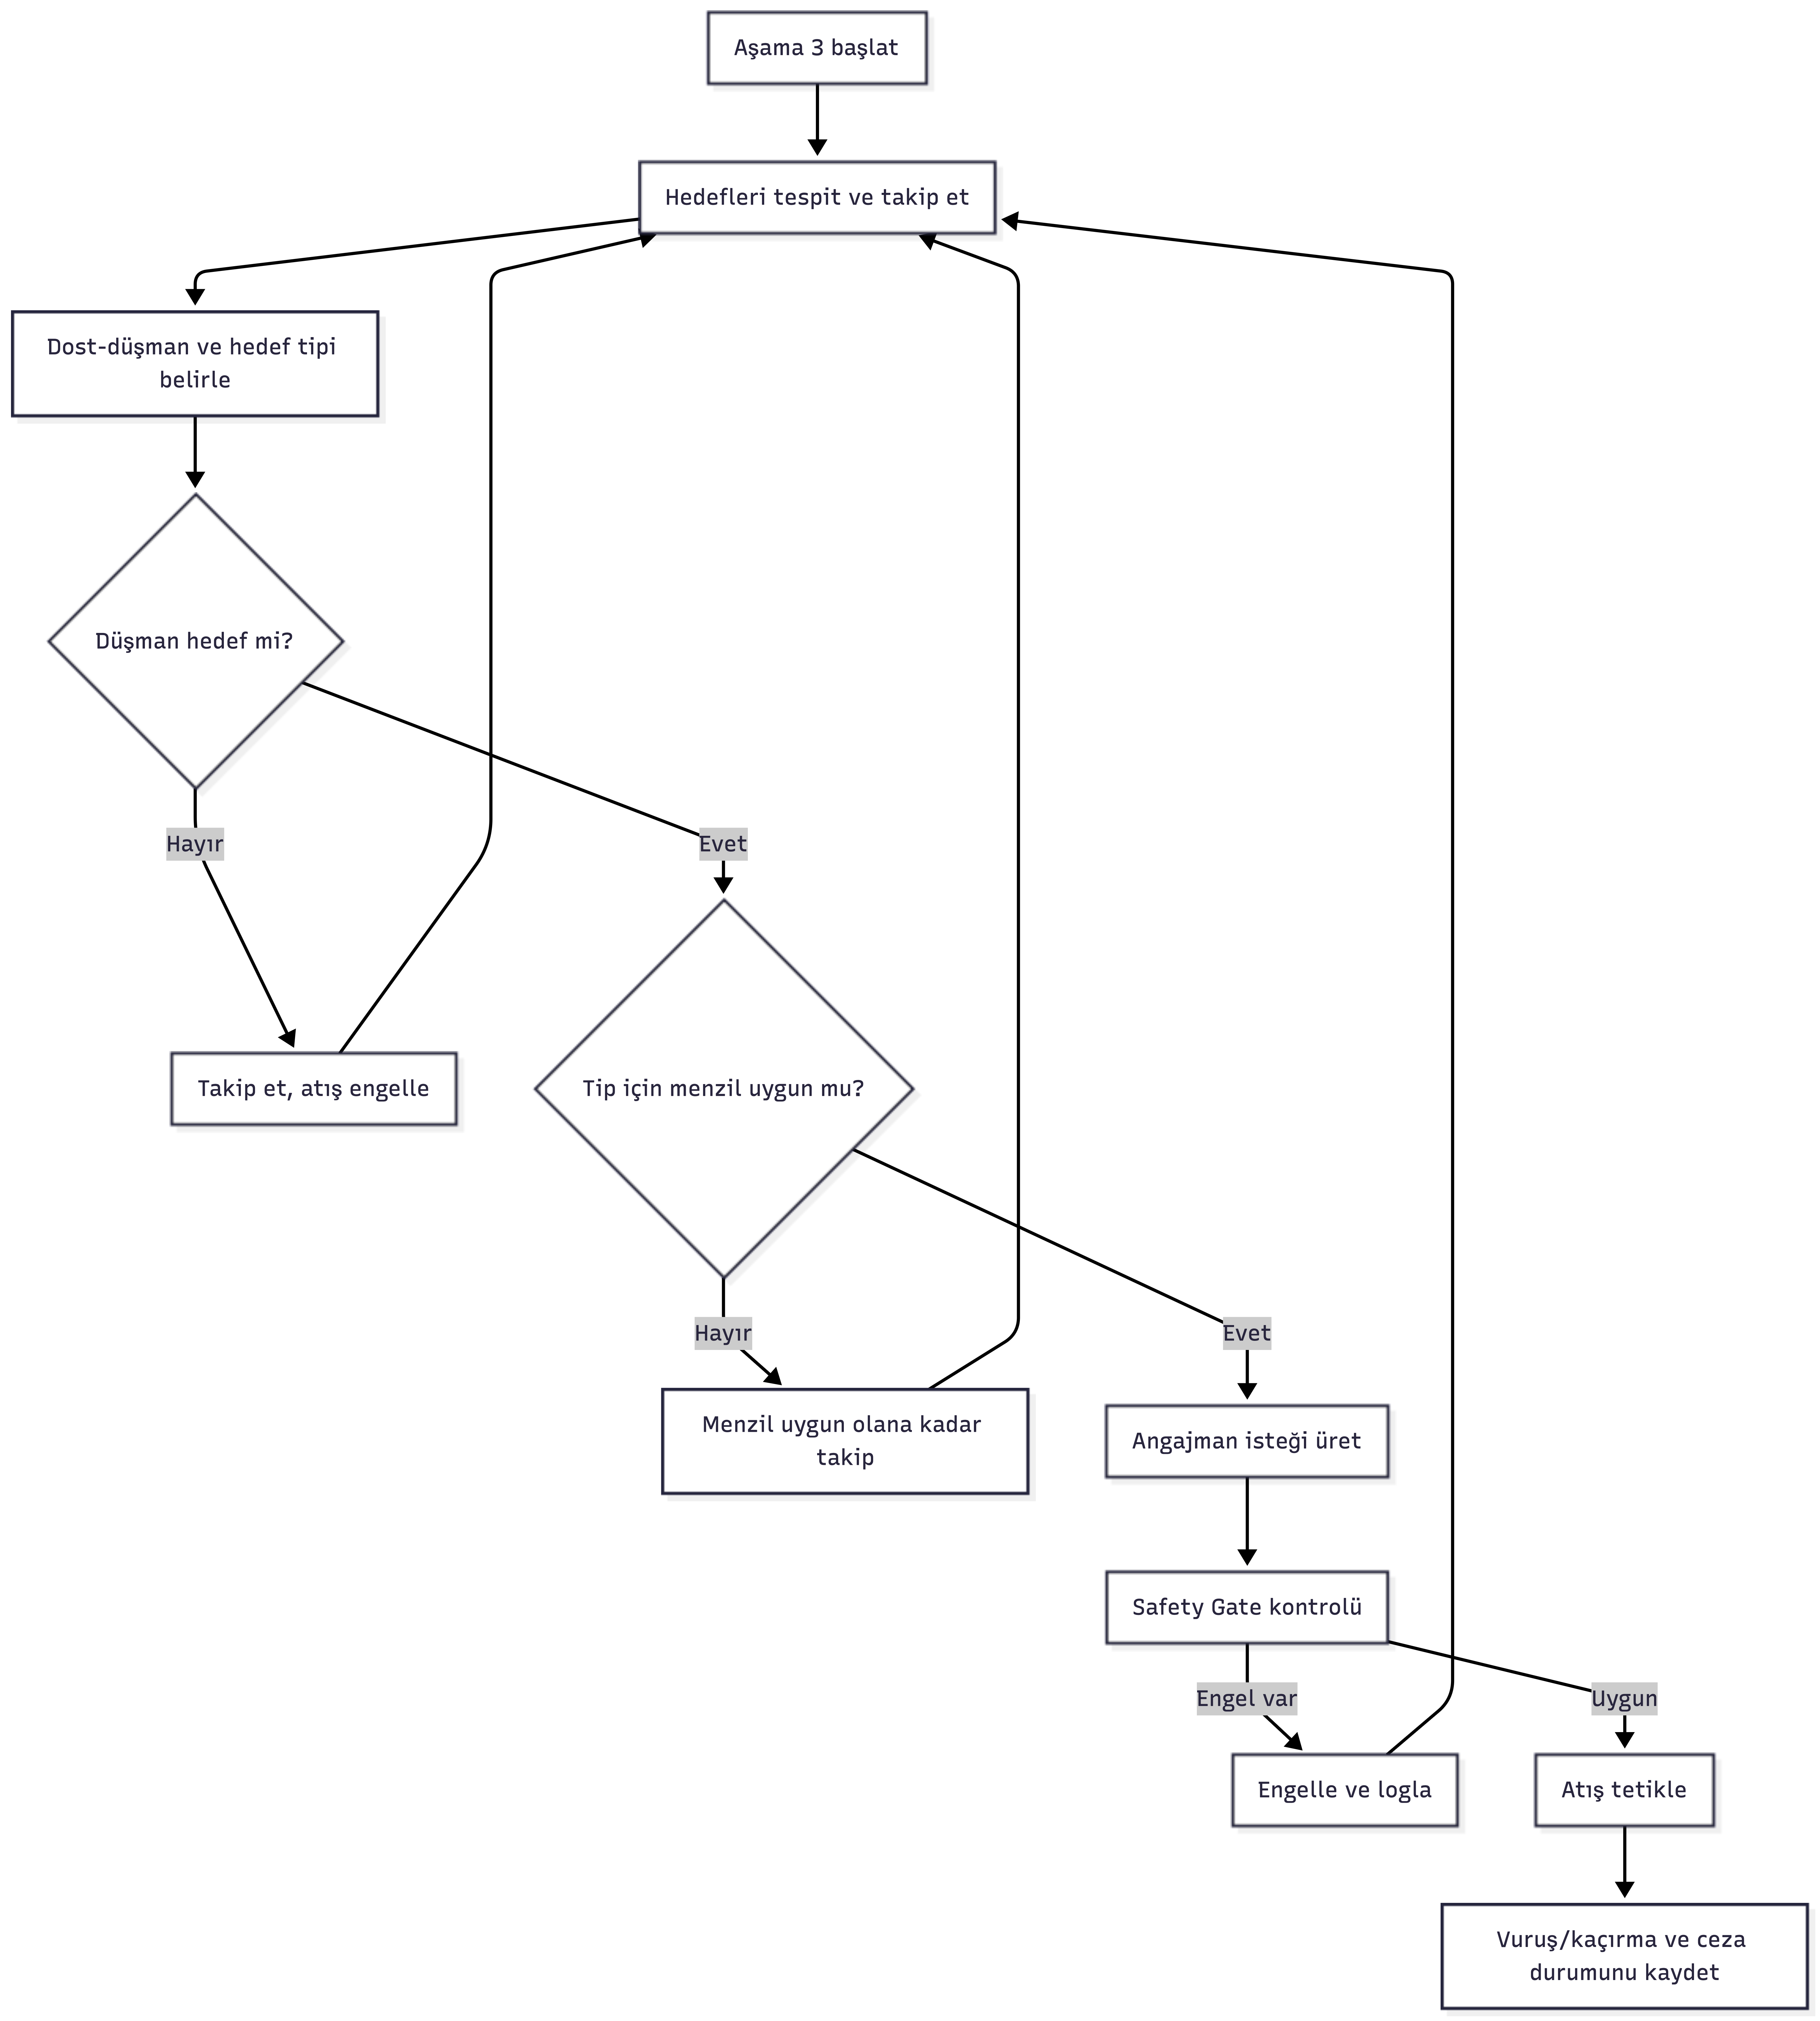
Şekil 8 - Aşama 3 dost-düşman + menzil kapısı aktivite diyagramı

4.3. Arayüzler
Gökkalkan arayüzleri kullanıcı arayüzüyle sınırlı değildir. KTR v1’de yazılım arayüzleri; operatör arayüzü, perception-backend mesajları, backend-donanım komutları, güvenlik sinyalleri, telemetri/log dosyaları ve video kanıtı için gösterilecek durum çıktıları olarak ele alınmıştır.
Arayüz | Kullanan taraf | İçerik | Kritik gereksinim
Operatör GUI | Takım operatörü | Canlı görüntü, mod seçimi, pan/tilt komutları, atış onayı, hedef sırası, süre/tur ve güvenlik kilitleri | Aşama 1 tamamen kullanıcı komutlu; video Yetenek 1 tüm fonksiyonların gösterimini ister.
Perception API | Perception -> backend | Hedef adayı, iz kimliği, merkez, hız, tip, dost-düşman etiketi, güven skoru, tahmini menzil | Aşama 2 takip; Aşama 3 hedef tipi/dost-düşman ve menzil kapısı.
Mission API | Frontend/perception -> backend | Mod geçiş isteği, görev aşaması, hedef önceliği, angajman isteği | Mod geçişleri kullanıcı denetiminde olmalı.
Hardware API | Backend -> MCU/adapter | Açı/hız komutu, dur komutu, ateş izni/tetik, durum sorgusu | Güvenlik kapısı geçmeden komut gönderilmez.
Safety API | E-stop/yasak alan -> backend/UI | Acil Durdur, harekete yasak alan, atışa yasak alan, hata nedeni | Aktif güvenlik kilidi kullanıcıya görünür ve komutu engeller.
Telemetry API | Tüm modüller -> kayıt | Zaman damgası, mod, hedef, komut, güvenlik sonucu, hata ve atış olayı | Hakem/video kanıtı ve test tekrar oynatma için tutulur.
Tablo 10. Sistem Arayüzleri
Mesaj | Alanlar | Üreten | Tüketen
TargetObservation | timestamp, bbox/center, area, color_shape_score, frame_id | perception_pipeline | tracker, UI overlay
TrackState | track_id, center, velocity, last_seen, class, friend_foe, confidence, range_estimate | tracker/classifier | mission_state_machine, UI
EngagementRequest | stage, track_id, target_type, range_gate, aim_point, fire_candidate | engagement_manager | safety_gate
SafetyStatus | estop, motion_zone_ok, fire_zone_ok, mode_ok, target_gate_ok, block_reason | safety_gate | UI, telemetry_logger
HardwareCommand | command_type, pan_angle, tilt_angle, speed_limit, fire_enable, sequence_id | hardware_adapter | MCU
TelemetryEvent | event_type, timestamp, actor, state, payload, result | all modules | JSONL/CSV log
Tablo 11. Yazılımsal Mesaj Arayüzleri
Operatör arayüzünde Türkçe görev dili kullanılacaktır. Ana ekranda canlı görüntü ve hedef kutusu, aktif mod, aşama/tur/süre bilgisi, hedef sırası, atış izni durumu, Acil Durdur durumu, harekete/atışa yasak alan kilidi, son komut ve son hata nedeni aynı ekranda görülebilir olmalıdır.
[PySide6 arayüz ekran görüntüleri ve final kontrol istasyonu fotoğrafı eklenecektir.]
[MCU mesaj protokolü kesinleştiğinde seri/CAN paket formatı ve örnek ham mesajlar tabloya eklenecektir.]

4.4. Sistem İşleyiş Senaryoları
Sistem davranışı şartnamedeki üç görev aşamasına göre modellenmiştir. Aşama 1 manuel mod, Aşama 2 otonom tespit-takip-imha, Aşama 3 ise otonom dost-düşman ayrımı ve menzil kapılı angajman senaryosu olarak ele alınır. Bütün senaryolarda Acil Durdur ve yasak alan kilitleri önceliklidir.

4.4.1. Sistem Kullanım Durumlarının Tanımlanması
Kara kutu bakışında Gökkalkan, operatörden ve hakem/yarışma ortamından görev girdileri alır; kamera ve güvenlik sinyallerini işler; güvenli hareket, hedef takip, imha kararı ve durum kaydı çıktıları üretir. Sistem iç yapısına girmeden tanımlanan temel kullanım durumları aşağıdadır.
Kullanım durumu | Aktör | Tetikleyici | Başarı çıktısı
Manuel hedef imhası | Operatör | Aşama 1 hedef sırası ve kullanıcı atış komutu | Hedef sırasına uygun yönlenme, kullanıcı onaylı atış ve olay kaydı.
Otonom sürü takibi | Backend/perception | Operatör otonom moda geçer | Üç koldaki hedefler tespit/takip edilir, uygun hedefler tur bitmeden imha için seçilir.
Dost-düşman ayrımı | Perception + görev çekirdeği | Aşama 3 hedefleri yaklaşır | Düşman hedef, tip ve menzil kapısı sağlandığında angajman adayı olur; dost hedefe ateş edilmez.
Acil Durdur | Hakem/takım | Fiziksel butona basılır | Hareket ve atış komutları kesilir, UI kilit nedeni gösterir, log kaydı oluşur.
Görev/video kanıtı kaydı | Telemetry Logger | Görev olayı veya hata oluşur | Zaman damgalı log; video yetenek sırası ve test raporu için kanıt üretir.
Tablo 12. Sistem Kullanım Durumları

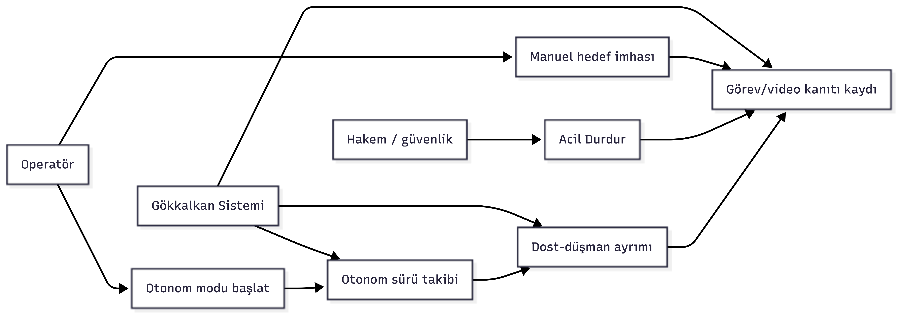
Şekil 4 - Sistem kullanım durumu diyagramı

4.4.2. Sistem Mod ve Durumlarının Tanımlanması
Mod geçişleri kullanıcı denetiminde tutulur. Sistem açılışta güvenli/etkisiz durumda başlar; manuel veya otonom moda geçmeden hareket ve atış üretilmez. Acil Durdur, hata veya yasak alan ihlali durumları bütün modların üstünde önceliklidir.
Mod/durum | Giriş koşulu | İzin verilen çıktılar | Çıkış/geçiş koşulu
Safe/Idle | Sistem açılışı veya görev bekleme | Durum gösterimi, sensör okuma, log | Operatör manuel/otonom mod seçer ve güvenlik kilidi yoktur.
Manual Mode | Operatör manuel modu seçer | Pan/tilt komutu, kullanıcı onaylı ateş, hedef sırası gösterimi | Operatör otonom moda geçer, görev biter veya güvenlik kilidi oluşur.
Autonomous Search/Track | Operatör otonom modu seçer | Hedef arama, takip, önceliklendirme, yönlenme isteği | Angajman kapısı sağlanır, tur biter veya güvenlik kilidi oluşur.
Engagement Candidate | Hedef, görev kuralı ve menzil koşulu sağlanır | Safety Gate’e atış isteği | Atış onaylanır/reddedilir veya hedef kaybedilir.
Blocked/Safety Lock | Acil Durdur, yasak alan, mod uyumsuzluğu veya hata | Komut kesme, kilit nedeni gösterimi, log | Hakem/operatör reset ve güvenli koşullar sağlanır.
Maintenance/Pause | Takım lideri bakım talebi veya görev arası hazırlık | Komut kapalı, durum kaydı açık | Bakım süresi biter ve görev güvenli şekilde devam eder.
Tablo 13. Mod ve Durum Tanımları
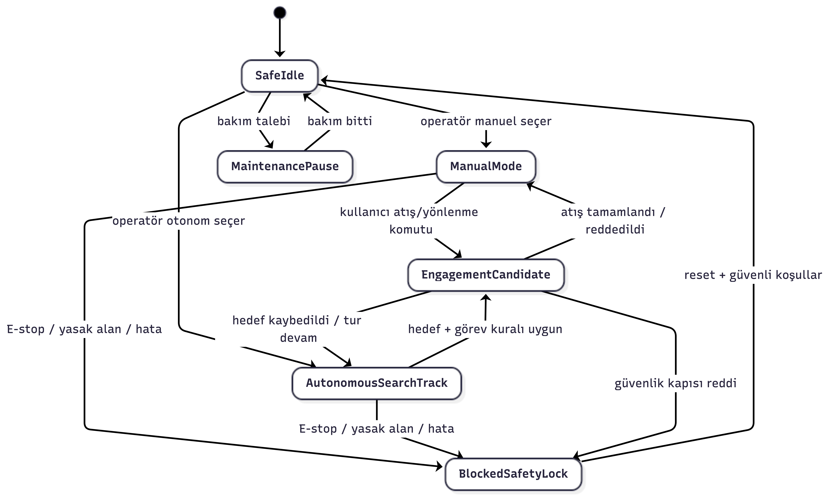
Şekil 5 - Sistem mod/durum diyagramı

4.4.3. Hata Durum Senaryoları
Hata durumları yalnızca kullanıcıya uyarı olarak gösterilmez; güvenlik veya görev doğruluğu etkisi varsa komut üretimi de engellenir. Hata olayları, bakım ve tekrar oynatma için telemetriye yazılır.
Hata durumu | Sistem etkisi | Koruma/tepki | Doğrulama ihtiyacı
Acil Durdur aktif | Hareket ve atış güvenli değildir. | MCU komutları durdurulur, ateş hattı kapatılır, UI kırmızı kilit gösterir. | Video Yetenek 3-4 ve birim test.
Kamera görüntüsü yok/gecikmeli | Otonom hedef takibi güvenilir değildir. | Otonom angajman durur, son güvenilir iz süresi aşılırsa hedef düşürülür. | Kayıt tekrar testi ve gecikme ölçümü.
Hedef dost veya güven skoru düşük | Yanlış hedefe atış riski vardır. | Aşama 3 atış kapısı kapalı kalır; takip devam edebilir. | Hedef görsel veri seti ve sınıflandırma testi.
Menzil kapısı dışında hedef | Puanlanmayan veya güvenli olmayan atış riski vardır. | Atış engellenir, hedef yaklaşması izlenir. | Kalibrasyon ve saha ölçüm testi.
MCU haberleşme kopması | Komutun uygulanıp uygulanmadığı bilinmez. | Fail-safe stop komutu denenir, UI hata verir, tekrar bağlantı beklenir. | Mock ve gerçek bağlantı koparma testi.
Yasak alan ihlali | Sistem hedef dışı bölgeye yönelebilir veya ateş edebilir. | Hareket/atış bloklanır; limit aşımı loglanır. | Limit tablosu ve entegrasyon testi.
Tablo 14. Hata Durumları ve Yazılım Tepkileri
[Gerçek saha testlerinden sonra hata senaryosu çıktıları ve ekran görüntüleri eklenecektir.]

4.4.4. Davranış Modelleme Diyagramları
Senaryo | Mesaj sırası | Tetikleyici ve sonuç
Aşama 1 manuel imha | Operatör -> UI hedef seçimi/komut; UI -> backend manuel komut; backend -> safety_gate kontrol; safety_gate -> hardware_adapter güvenli hareket/atış; telemetry_logger olay kaydı. | Hedef sırası zarfla verildiğinde başlar; yanlış sıra riskini UI uyarısı ve log kaydı azaltır.
Aşama 2 otonom sürü | Operatör -> UI otonom mod; perception -> backend TrackState; backend -> engagement_manager hedef önceliği; safety_gate -> hardware_adapter yönlenme/atış; telemetry_logger tur sonucu. | Otonom moda geçişle başlar; hedef tipi sınıflandırması beklenmez.
Aşama 3 dost-düşman | perception -> classifier hedef tipi/dost-düşman; engagement_manager -> range_gate kontrol; safety_gate -> fire_allowed/fire_blocked; UI -> operatör durum gösterimi. | Düşman hedef uygun menzile girdiğinde ateş adayı olur; dost hedefe veya yanlış menzile ateş edilmez.
Acil Durdur | E-stop -> safety_gate; safety_gate -> hardware_adapter stop/fire_disable; backend -> UI kilit nedeni; telemetry_logger güvenlik olayı. | Butona basıldığında bütün görev senaryolarını keser; hakem değerlendirmesi olmadan devam edilmez.
Tablo 15. Davranış Modelleme Mesaj Sıraları

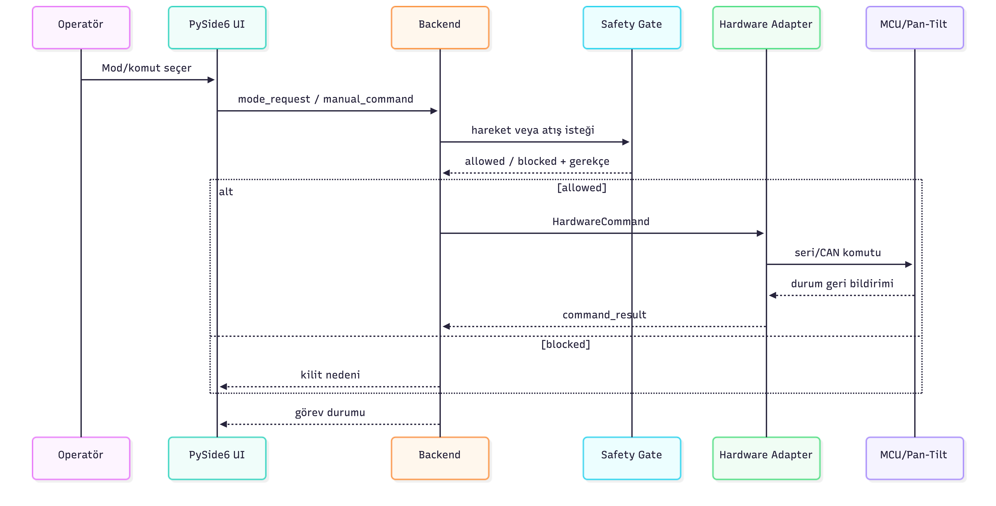Şekil 9 - UI-backend-donanım sekans diyagramı
Şekil 10 - Perception-backend-safety sekans diyagramı
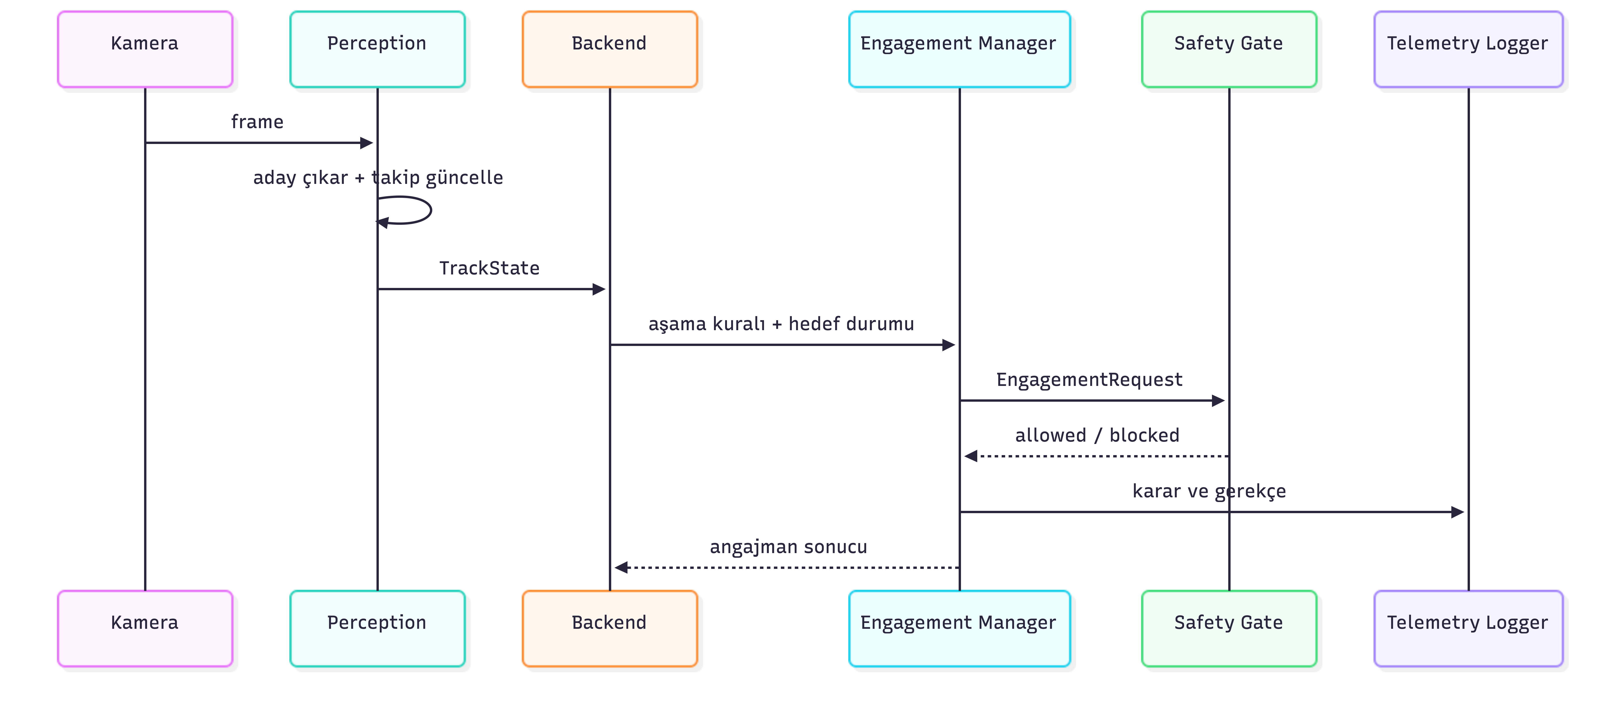
Şekil 11 - Acil Durdur kesme sekans diyagramı

5. TEST (10 Puan)
[Bu bölüm KTR v2’de yazılım, elektronik ve mekanik test kanıtları geldikten sonra doldurulacaktır. Yazılım tarafı için birim testleri, mock donanım senaryoları, arayüz denemeleri ve görev tekrar kayıtları eklenecektir.]

6. GÜVENLİK (5 Puan)
[Bu bölüm KTR v2’de donanımsal Acil Durdur kanıtları, mekanik güvenlik önlemleri ve yazılım güvenlik kapısı testleri birlikte sunulacak şekilde doldurulacaktır.]

7. TECRÜBE (5 Puan)
[Bu bölüm ekiplerin tasarım, üretim ve test sürecinde yaşadığı somut problemler netleştikçe doldurulacaktır. Yazılım tarafında kamera gecikmesi, hedef verisi yetersizliği ve donanım haberleşme protokolü riskleri izlenecektir.]

8. ZAMAN, BÜTÇE VE RİSK PLANLAMASI (5 Puan)
[Bu bölüm proje genel zaman, bütçe ve risk sahipleriyle birlikte güncellenecektir. Yazılım riskleri için mock donanım, kayıt tekrar oynatma ve emniyet kapısı regresyon testleri azaltıcı faaliyet olarak planlanmıştır.]

9. ÖZGÜNLÜK (5 Puan)
[Bu bölüm sistem bütününe ait özgünlük iddiaları netleştiğinde doldurulacaktır. Yazılım açısından özgünlük, şartname görevlerini tek görev çekirdeği, açık güvenlik kapısı ve tekrar oynatılabilir telemetri ile bağlama yaklaşımıdır.]

10. KAYNAKÇA (5 Puan)
- TEKNOFEST. (2026). Çelikkubbe Hava Savunma Sistemleri Yarışması Şartnamesi, V1.5, 24.04.2026.
- Gökkalkan Takımı. (2026). Gökkalkan Ön Tasarım Raporu.
- OpenCV. (t.y.). OpenCV Documentation. Erişim: https://docs.opencv.org/
- Qt for Python / PySide6. (t.y.). Official Documentation. Erişim: https://doc.qt.io/qtforpython-6/
- Python Software Foundation. (t.y.). Python Documentation. Erişim: https://docs.python.org/3/

